**DOCUMENTÁRIO SOBRE A QUALIDADE DA ÁGUA NA FLORESTA AMAZÔNICA VAI AO AR NESTA QUARTA-FEIRA**

*Segundo episódio da série documental AMAZÔNIA NOVAS HISTÓRIAS, com exemplos de economia verde e bioeconomia na floresta, estreia no Canal Futura e na Globoplay*

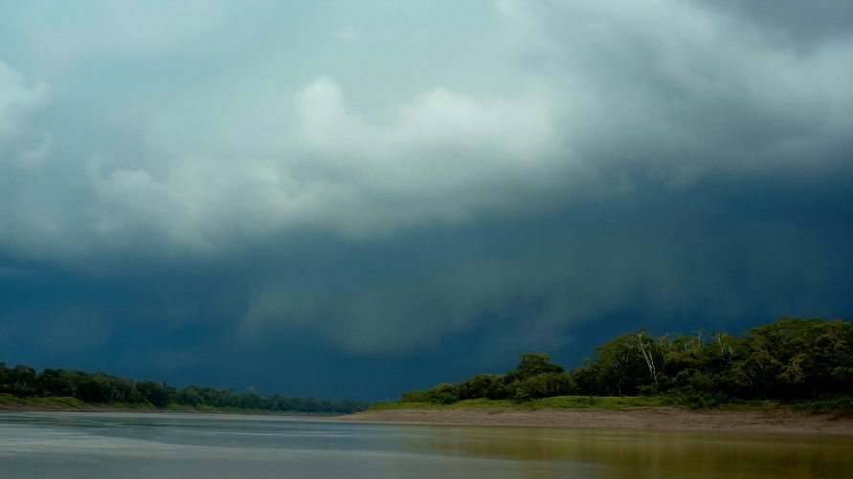

Estreia nesta quarta-feira, dia 11/9, **ÁGUA**, o segundo episódio da série documental **AMAZÔNIA NOVAS HISTÓRIAS**. Neste capítulo, que vai ao ar no **Canal Futura** e na **Globoplay**, são apresentados projetos para melhorar a qualidade da água consumida pelos povos amazônidas.

Inspirada no longa-metragem **Amazônia Eterna**, de 2012, a série tem direção de Guilherme Fernández, roteiro de Fernanda Miranda e produção da Giros Filmes e apresenta, em dez episódios, desafios emergentes com enfoque na bioeconomia e no retorno ambiental, social e financeiro de se manter a floresta em pé. Gravada na Floresta Amazônica, conta com depoimentos de pessoas que atuam diretamente na floresta interagindo com o bioma, como indígenas, ribeirinhos, líderes comunitários, ativistas e pesquisadores científicos.

Neste segundo episódio, **ÁGUA**, a pesquisadora **Tereza Cristina Souza de Oliveira** (professora da Universidade Federal do Amazonas - UFAM e coordenadora do Laboratório de Análise de Água e Qualidade Ambiental - LAQUA) apresenta um projeto desenvolvido em parceria com a população local para filtrar a água dos rios e afluentes amazônicos que abastecem os moradores da região. Para reduzir a incidência do mercúrio presente na água utilizada pelos ribeirinhos, em decorrência da ação do garimpo ilegal, os pesquisadores criaram um filtro que usa o caroço do açaí, em abundância na floresta, como carvão ativado.

No documentário, Tereza Cristina conta sobre a motivação para buscar uma solução para o problema da contaminação da água na Floresta Amazônica. “*Tem muitas pessoas que vivem em comunidades ribeirinhas e tomam água diretamente do rio. E eu sei que tem mercúrio presente sendo transportado nas águas da Amazônia. Sempre houve, há mais de duas décadas, a presença de garimpo nas cabeceiras dos rios, mas o número deles começou a explodir de 2018 para 2019. Então a gente foi estudar mercúrio*”, detalha a pesquisadora.

Além de Tereza Cristina, concedem depoimentos e análises Valcléia Solidade (Superintendente de Desenvolvimento Sustentável de Comunidades da Fundação Amazônia Sustentável), Maria Clara Santos (graduanda pela UFAM) e ribeirinhos, como professores locais e agricultores.

**AMAZÔNIA NOVAS HISTÓRIAS: ÁGUA** vai ao no **Canal Futura** às 21h00 desta quarta-feira, 11/09. No mesmo horário, será disponibilizado e aberto para não assinantes no streaming **Globoplay**. Os demais episódios, que serão transmitidos nas próximas semanas, vão abordar os temas Energia, Ecoturismo, Educação, Pesca, Carbono Neutro, Unidade de Conservação, Povos Originários e Economia Verde.

**AMAZÔNIA NOVAS HISTÓRIAS** é uma produção assinada pela **Giros Filmes** e tem apoio cultural da **Toyota**, por meio da Lei do Audiovisual. “Esse apoio reforça nosso compromisso em promover o desenvolvimento social no país, além de estar alinhado com o nosso Desafio Ambiental Global 2050, que direciona os esforços da marca para reduzir a carga ambiental atribuída aos automóveis para o mais próximo possível de zero, ao mesmo tempo em que cria medidas para impactar as comunidades em que atuamos”, finaliza Otacílio do Nascimento, Gerente de Comunicação Corporativa da Toyota do Brasil e Diretor Executivo da Fundação Toyota.

**Giros Filmes**

*A Giros Filmes é uma produtora que atua há 27 anos no mercado audiovisual explorando diversos gêneros para TV, cinema, web e streaming. Ao longo desses anos, produziu cerca de 70 séries exibidas em mais de 40 canais nacionais e internacionais – HBO, TV Globo, Arte, BBC, History, Discovery, Universal TV; 21 filmes selecionados pelos festivais mais importantes do Brasil e do Mundo – IDFA, Fipa, Festival de Havana, Festival do Rio, Mostra Internacional de SP; 28 prêmios de prestígio mundial – NY Film Festival, International Documentary Association (IDA), GP do Cinema Brasileiro, Gramado, Documenta Madrid, Montreal Black Film Festival e passagem pela long list do Oscar em 2016 com o filme Menino 23.*

**Informações para a imprensa**

Focal3 Comunicação

Carlos Gil | [carlosgil@focal3.com.br](mailto:carlosgil@focal3.com.br)

Raquel Brito | raquel[@focal3.com.br](mailto:carlosgil@focal3.com.br)

Leonardo Eusebio | [leonardo@focal3.com.br](mailto:leonardo@focal3.com.br)